Викторина для конкурса «Мой Нижний Новгород - 2019»
3-4 класс
Вопрос 1
- 220 лет назад в 1799 г. в Нижнем Новгороде открылась первая в городе общественная больница.
Вопрос: На какой территории находился в 1799 году самый древний корпус 1-й градской больницы (ныне 5-я городская клиническая больница). Укажите букву, под которой изображена фотография:
А Б В
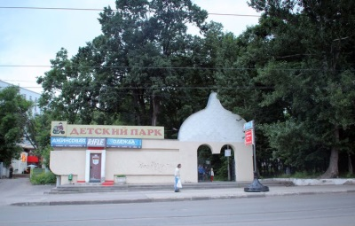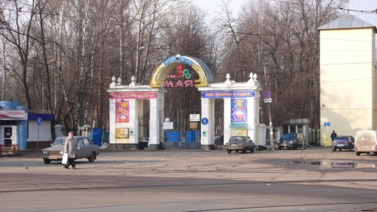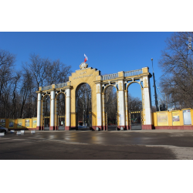
Вопрос 2
185 лет назад в 1834 г. в Нижнем Новгороде был устроен Зеленский съезд.
Вопрос: Укажите, кому из русских императоров принадлежала инициатива строительства Зеленского съезда?
Александр 1 Николай 1 Александр 2
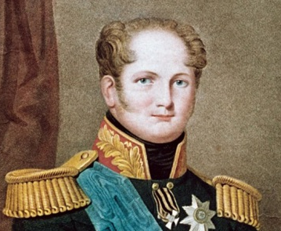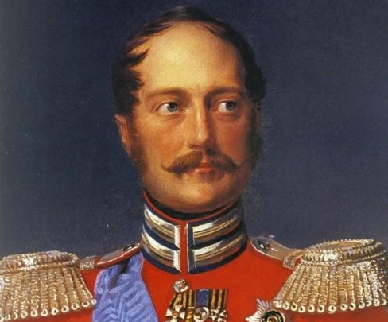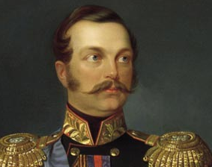
Вопрос 3
185 лет назад в 1834 году был основан графа Аракчеева кадетский корпус, который в 1866 году был переведен в Нижний Новгород.
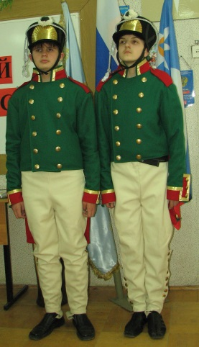В какой местности в 1834 был основан графа Аракчеева кадетский корпус?
А. в 28 верстах от Великого Новгорода.
Б. в 40 верстах от Нижнего Новгорода в деревне Истомино Балахнинского уезда.
В. в Санкт-Петербурге.
Вопрос 4
120 лет назад в 1899 году было принято решение о закладке парка к 100-летию со дня рождения А. С. Пушкина. Укажите букву, под которой изображена фотография нижегородского парка, который носит имя А.С. Пушкина:
А
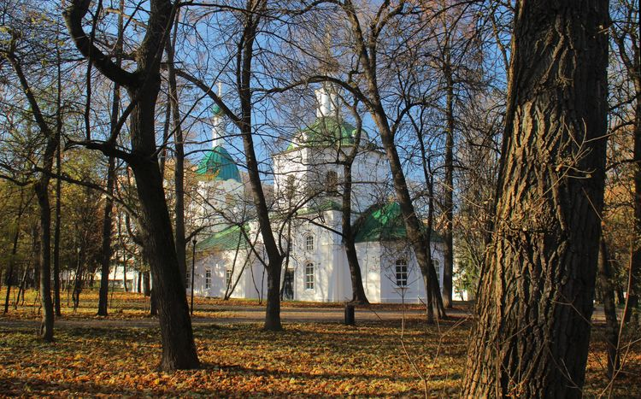

Б
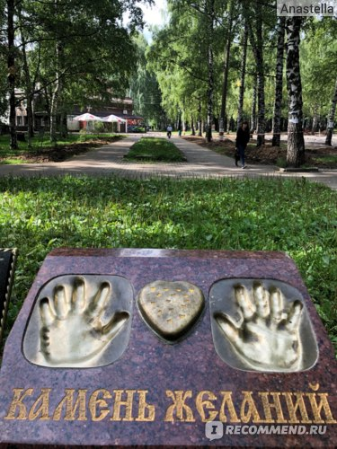
В
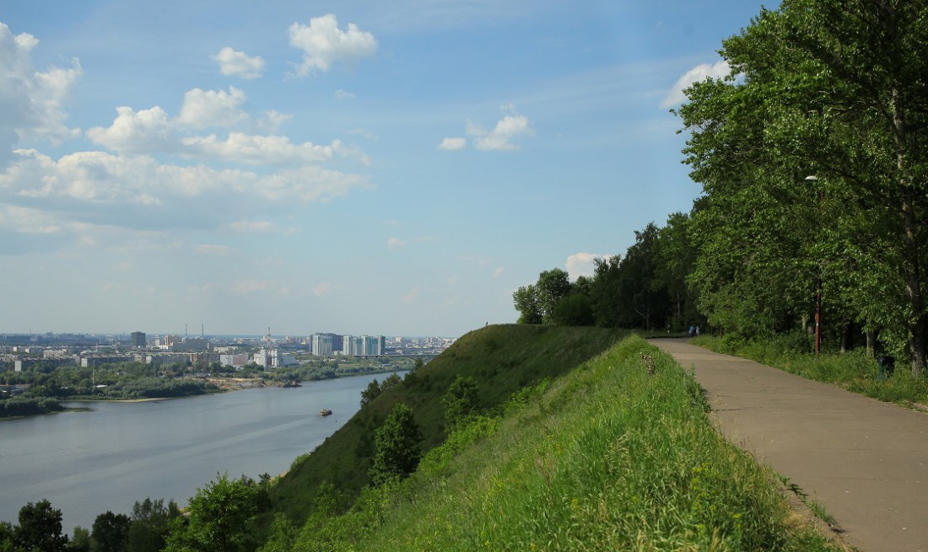
Вопрос 5
100 лет со дня основания в 1919 г. Нижегородской государственной областной детской библиотеки. Укажите адрес, по которому в Нижнем Новгороде находится эта скульптура.
_____________________________________________________________ 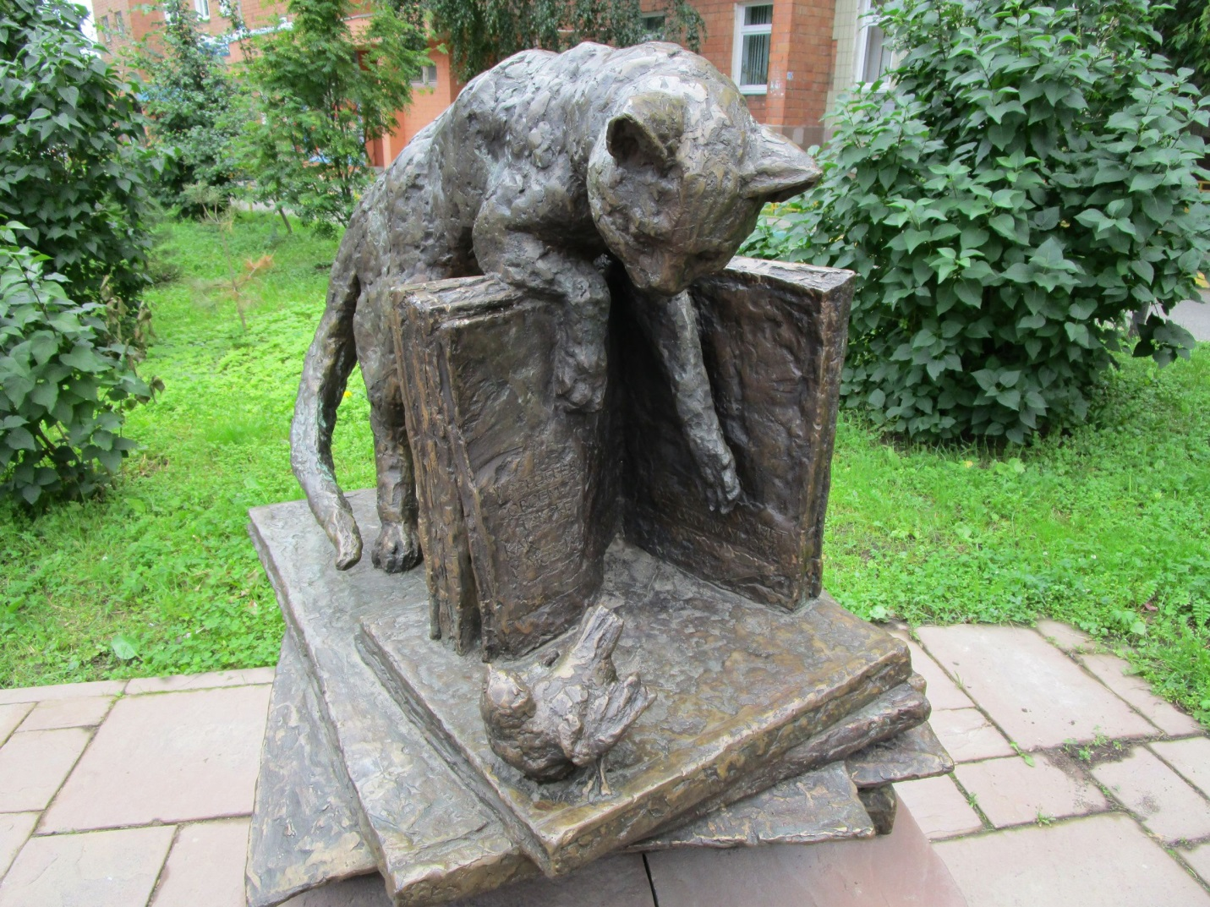
Вопрос 6
В 1894 году около Нижнего Новгорода был заложен парк, который в наше время носит название парк имени 1 Мая. Из трех вариантов выберите правильный ответ:
- Организовывая парк, власти решили вопрос о создании места для отдыха жителей Канавинского района.
- Создание парка было приурочено к началу строительства в Нижнем Новгороде Всероссийской торгово-промышленной и художественной выставки, которая открылась в 1896 году.
- Закладкой парка было решено отметить 95-летие со дня рождения А.С. Пушкина.
Вопрос 7
90лет назад в 1929 году в Нижнем Новгороде открылся театр кукол.
Какое отношение это здание имело к горьковскому театру кукол в 1954-1979 гг._____________________________________________________ ___________
__________________________________________________________________
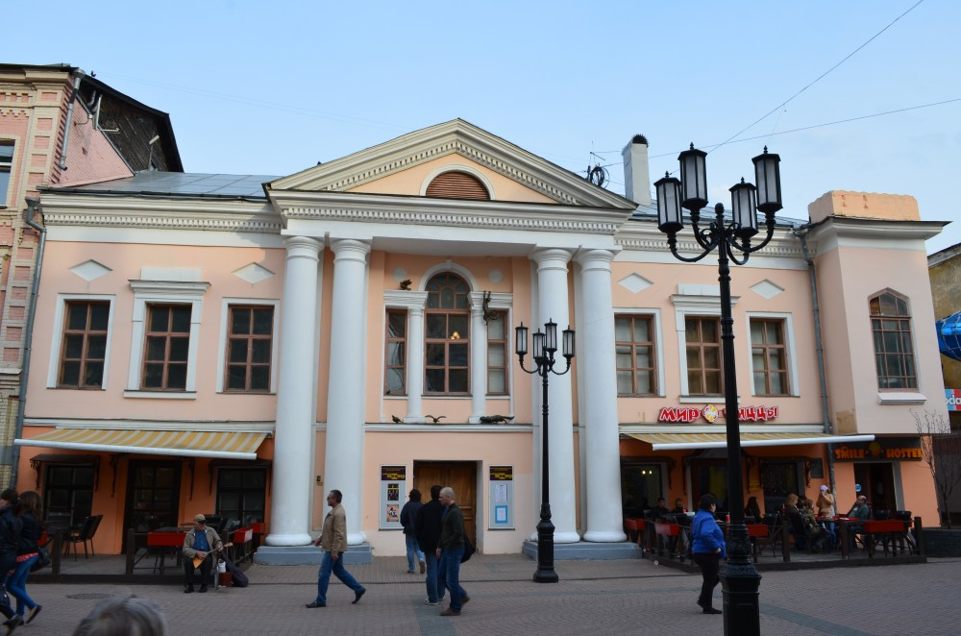
Вопрос 8
90 лет в 1929 году на территории Нижегородского кремля началось строительство Дома Советов. Какие учреждения в наше время находится в этом здании? 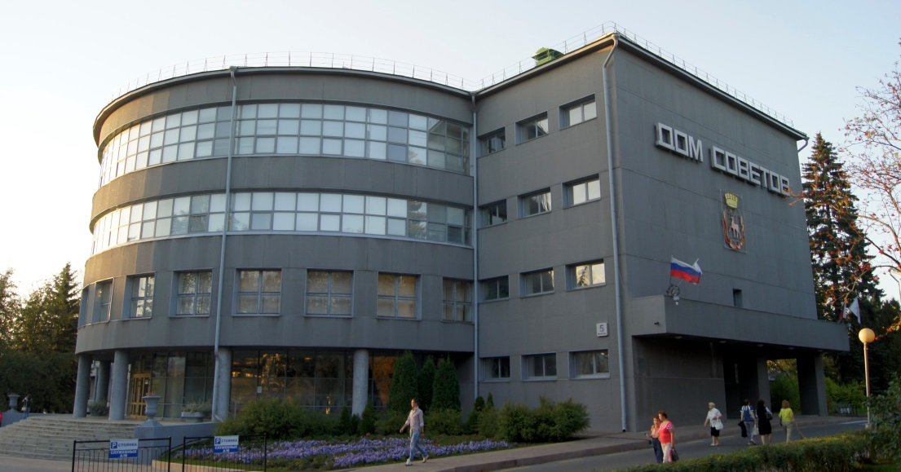
Вопрос 9
В 1934 году 85 лет назад был открыт Горьковский политехнический институт (ныне Нижегородский государственный политехнический университет им. Р. Е. Алексеева).
- Укажите, где находится и 2. каким образом этот памятник связан с именем человека, чье имя носит Нижегородский государственный политехнический университет?
1.____________________________________________________
2._____________________________________________________
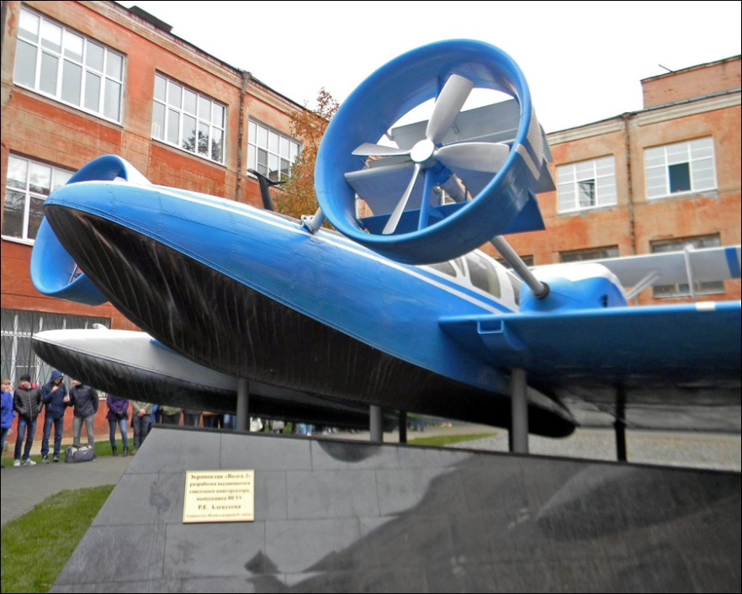
Вопрос 10
21 июля 2019 года исполнилось 170 лет со дня основания Сормовского завода (1849). 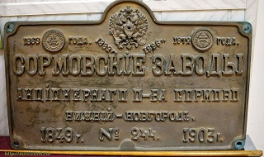
Напишите, кто был основателем Сормовского завода? Укажите букву, под которой находится его портрет _________________________________________________

А Б В
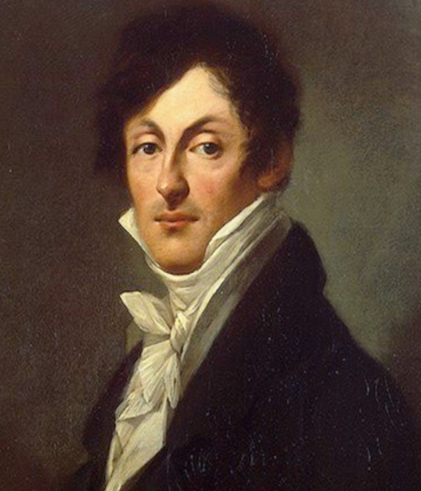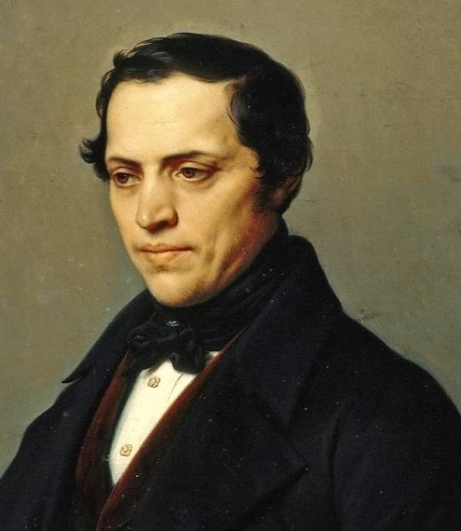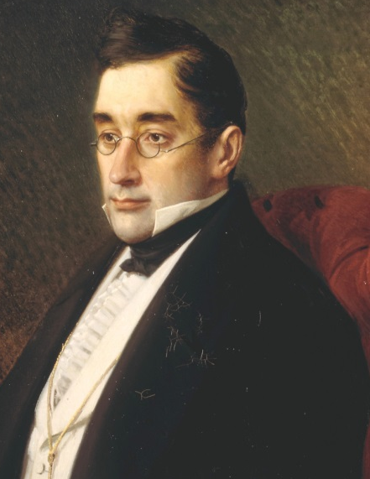
Вопрос 11
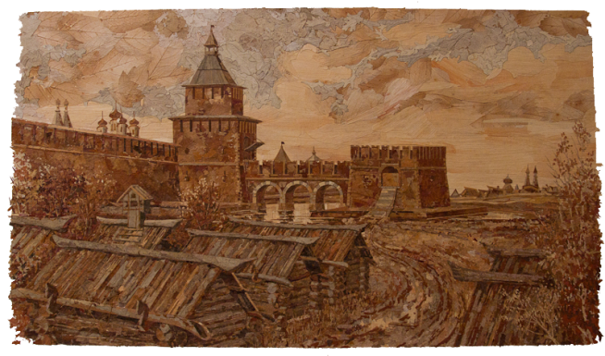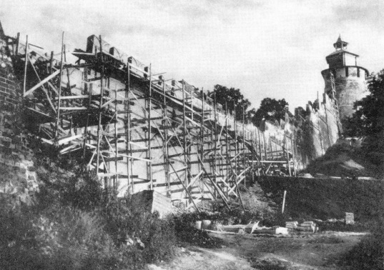
1949 г. считают временем начала научной реставрации Нижегородского кремля. Посчитайте, сколько лет прошло от начала строительства Нижегородского кремля до его реставрации?____________________________
Вопрос 12
В 1964 году 55 лет назад в городе Горьком было открыто новое здание речного вокзала. В то время оно выглядело не так, как на этой фотографии. Что нового появилось в облике речного вокзала в 2002-2003 году?
А. На крыше здания помещена мачта с флагом.
Б. Круглые окна были заменены на прямоугольные.
В. С правого и левого боков (фасадов) устроены два полукруглых пристроя (ротонды).
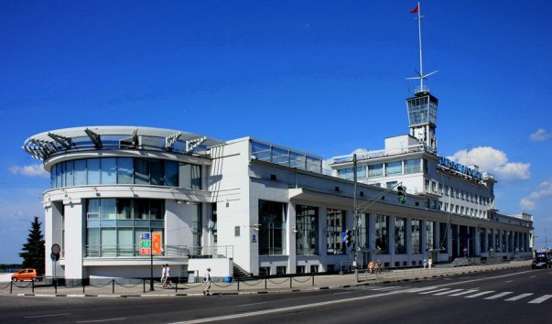
Так речной вокзал выглядит в наше время
Вопрос 13
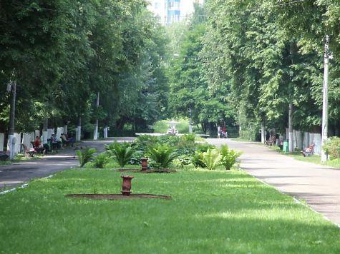
В Автозаводском парке растет очень много пород различных деревьев и кустарников. Укажите, каких деревьев из перечисленных, в парке нет: березы, клены, эвкалипты, дубы, ивы.
Вопрос 14
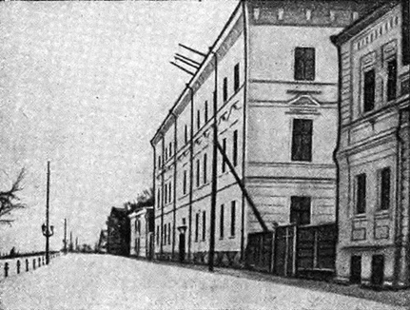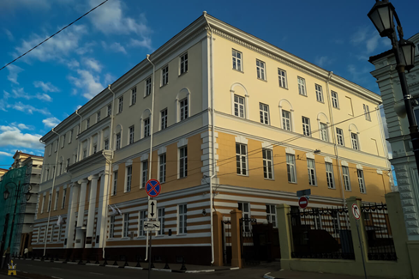
Нижегородская лаборатория 20-х гг. Нижегородская лаборатория в 2019 г.
45 лет назад в 1974 г. был открыт мемориальный музей Нижегородской радиолаборатории (ныне музей науки ННГУ «Нижегородская радиолаборатория»). А когда была открыта сама Нижегородская радиолаборатория? Выберите правильный вариант ответа.
А. 1918, Б.1919, В. 1920.
Вопрос 15
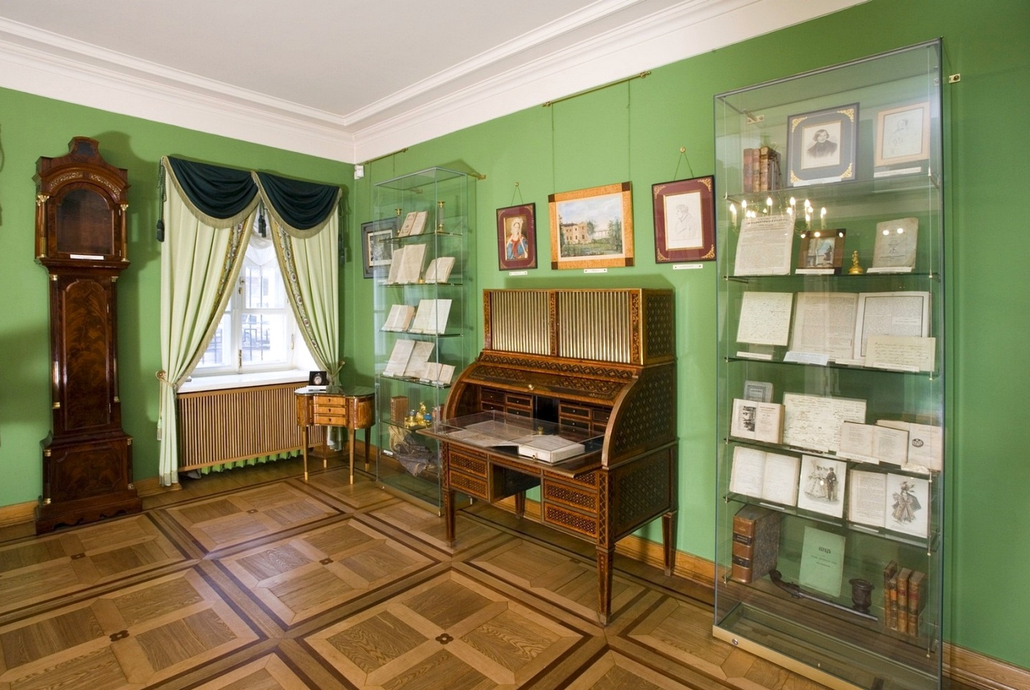А.С. Пушкин 2-3 сентября 1833 года находился в Нижнем Новгороде, где жил в гостинице Деулина. В наше время в доме, где располагалась гостиница, был открыт музей А. С. Пушкина.
Найдите ошибку в сочинении ученика о посещении музея Пушкина. Недавно я с мамой был на экскурсии в музее А.С. Пушкина. Музей был открыт в 1999 году к 200-летиюсо дня рождения великого поэта. Музей находится недалеко от Нижегородского кремля. Музей небольшой - всего два зала, но там очень много предметов, рассказывающих о Пушкине, о его времени и о его пребывании в Нижнем Новгороде. Экскурсия мне очень понравилась. Я обязательно посоветую своим друзьям посетить этот музей.
Вопрос 16
К 200- летию А.С. Пушкина в 1999 году в Нижнем Новгороде был установлен скульптурный бюст А. С. Пушкина работы известного нижегородского скульптора Т. Г. Холуевой. Кроме этой скульптуры нижегородские улицы украшает много её работ. Из трех нижегородских памятников, представленных здесь, выделите один, автором, которого не является Т.Г. Холуева.
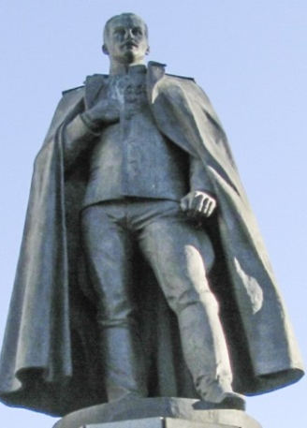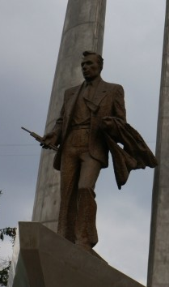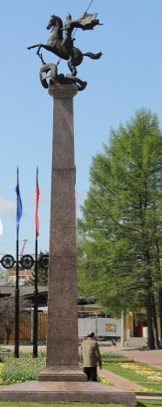
Вопрос 17
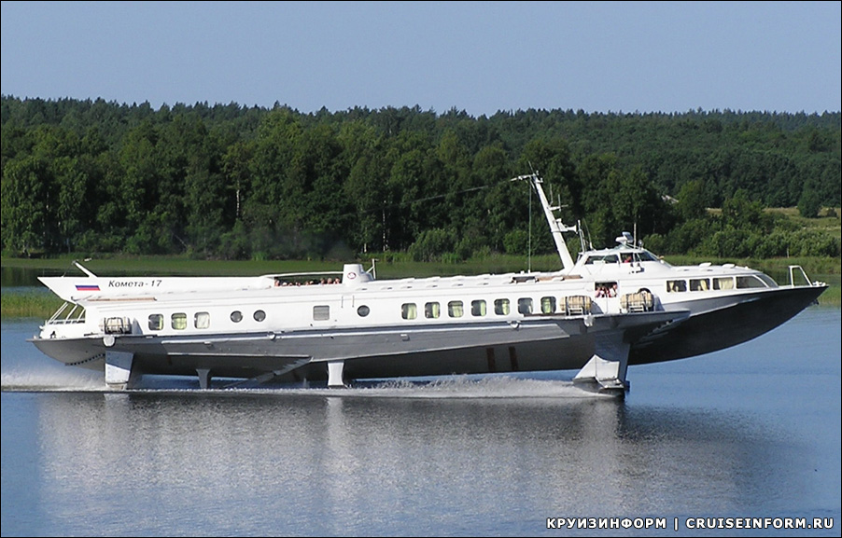
10 лет назад в 2009 г. в Нижнем Новгороде был установлен памятник Р. Е. Алексееву. Как известно, Ростислав Евгеньевич был всемирно известный конструктор речных и морских судов. Его конструкторское бюро разработало много разновидностей кораблей на подводных крыльях, среди которых известны «Ракета», «Комета», ________________________. Продолжите этот список названием еще одного корабля. Название выберите из числа представленных ниже вариантов: буря, ветерок, пассат, цунами, сквозняк, вихрь, шторм, сирокко.
Вопрос 18
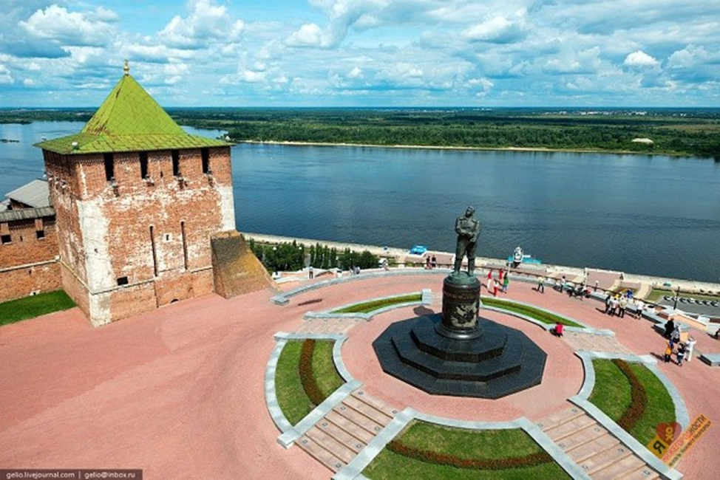В 2019 году исполняется 115 лет со дня рождения великого летчика В.П. Чкалова. Биография Валерия Павловича тесно связана с Нижегородской землей, что нашло отражение в увековечении его памяти. На Волжском откосе в начале Чкаловской лестницы стоит замечательный памятник Чкалову.
На поверхности пьедестала нанесены контуры карты Северного полушария с указанием маршрутов перелетов героического экипажа Чкалова-Байдукова-Белякова на Дальний Восток и через Северный полюс в Америку. Сам пьедестал облицован черным камнем. На пьедестале нанесены годы жизни лётчика и надпись «Валерию Чкалову великому летчику нашего времени». Под этими словами, над картой перелётов, видны отверстия от креплений другой надписи, которая была снята. Укажите, какие слова первоначальной надписи были сняты.
Вопрос 19
Укажите год, когда была сделана эта фотография:
А. 1939, Б. 1959, В. 2017
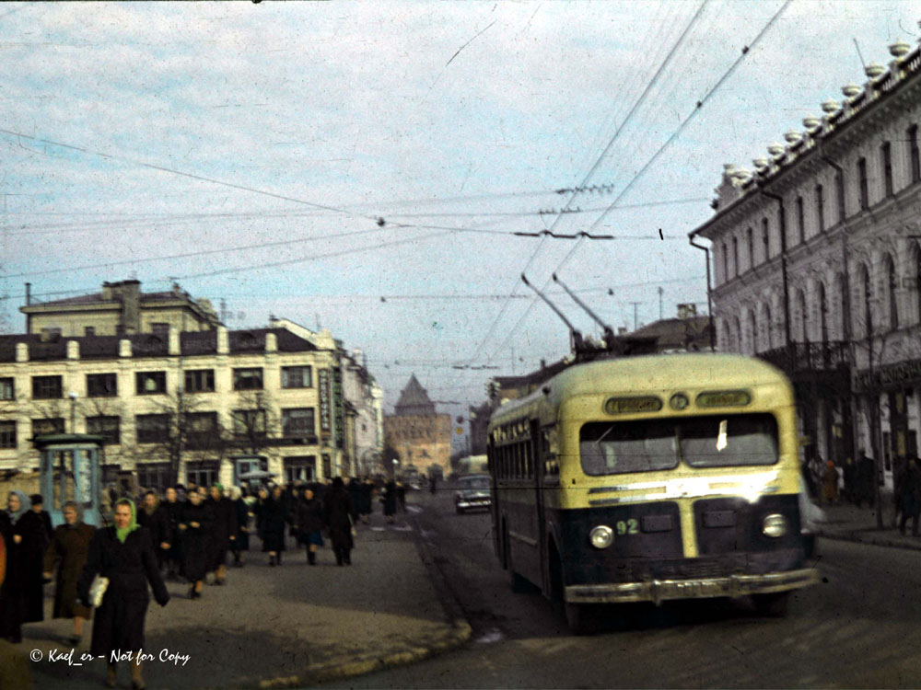
Вопрос 20
90 лет назад в1929 году были упразднены Сормовский и Канавинский рабочие районы, которые в то время считались отдельными городами. Тогда же города Канавино и Сормово были включены в состав Нижнего Новгорода. С тех пор существует Большой Нижний Новгород. Этот паровоз стоит в музее «Паровозы России» на территории Канавинского района, а какое отношение паровоз имеет к Сормовскому району (заводу)?